Программирование на Паскале.
Тема урока: "Решение квадратного уравнения
с использованием конструкции if-then-else", 9 класс.

Цели урока:
1. Образовательные:
- формирование навыков решения задач на составление разветвляющихся алгоритмов с использованием блок-схем;
- формирование навыков сопоставления блок-схемы и программы, а также написания программы по блок-схеме;
- расширение понятийной базы по теме "Решение квадратного уравнения с использованием конструкции if- then-else"
- закрепление навыков формального исполнения алгоритма, набора и отладки программы, нахождения и исправления ошибок в программе.
2. Развивающие:
- развитие познавательных универсальных учебных действий учащихся (моделирование объекта, умение находить способы решения в нестандартной ситуации)
- развитие коммуникативных универсальных учебных действий (умение работать в группе, в диалоговом режиме);
- развитие образного мышления;
- формирование метапредметных знаний (готовность учащихся к информационно учебной деятельности, применять инструментальные средства и средства информационных технологий в любом предмете для реализации учебных целей и саморазвития).
3. Воспитательные:
- воспитание трудолюбия, ответственности за результаты своего труда;
- воспитание культуры делового общения при совместной работе в группе;
- воспитание доброжелательности среди учащихся, нацеленность на результативность обучения.
Ход урока
1. Организационный момент. Приветствие учащихся. (слайд 1)
Цель для о6учающuxся:
- настроиться на работу в рамках занятия (организационно и эмоционально).
Цель для педагога:
- создать благоприятную психологическую атмосферу на занятии;
- включить всех воспитанников в работу.
Учитель: - Здравствуйте, ребята, начинаем урок. Проверьте свою готовность к уроку - будьте старательными, активными, внимательными.

2. Актуализация знаний и практического опыта учащихся.
Цель для о6учающuxся:
- актуализация имеющиеся знания по теме;
Цель для педагога:
- создание условий для включения учащихся в активную познавательную
деятельность;
- оценить уровень подготовленности обучающихся;
- развитие эмоциональной сферы обучающихся.
Учитель:
Здравствуйте ребята! Вы изучаете информатику уже не первый год и сейчас занимаетесь программированием. Ребята, а что такое программирование? (разработка программ). А что такое программа? Есть телевизионные программы, есть программа прохождения какого-то предмета, программа представления в театре, цирке, а что понимается под программой на уроках информатики? (Программа - это алгоритм, записанный в форме понятной компьютеру).
Вопросы и задания (работа устно):
- Исправьте ошибки в программе: (слайд 2)
- Что будет выведено на экран в результате выполнения программы: (слайд 3)
- Вычислите по блок-схеме значение Х, при заданных исходных данных. (слайд 4)
- Что будет выведено на экран в результате выполнения программы: если было введено число 2? (слайд 5)

3. Мотивация учебной деятельности.
Цель для о6учающuxся:
- осознание сфер применения данных учебных знаний в решении конкретных математических задач;
- совершенствовать умение слушать и слышать педагога в процессе выполнения коллективного задания, умения договариваться и представлять результаты работы группы.
Цель для педагога:
- создание проблемной ситуации, стимулирующей интерес к теме урока и овладению соответствующими практическими навыками;
- развитие коммуникативных универсальных учебных действий (умение работать в группе, в диалоговом режиме).
До сих пор мы с вами говорили о каких-то отвлечённых задачах из области математики. Сегодня мы поговорим о конкретной задаче, которая часто встречается у вас на уроках алгебры. Вспомните уравнения какого вида вы умеете решать. Ответы: Возможные ответы обучающихся.
Учитель: Какова же тема урока? Какова цель нашего урока?
Ответы: Возможные ответы обучающихся.
Тема: Решение квадратного уравнения на языке РASCAL. (слайд 6)
Цель: Составить программу для решения уравнения.
Я хочу, чтобы вы на примере этой задачи поняли, что программирование - это не просто прихоть учителя, это действительно раздел информатики, который может нам помочь, например, в решении конкретных математических задач. Нужно только уметь разбираться в этом. (слайд 7)
Вопросы и задания:
На столах у учащихся различные формулы (надо найти верные, работают в парах). (приложение 1)
- Давайте вспомним, что понимают под квадратным уравнением? Найдите общий вид квадратного уравнения.
- Что из себя представляют числа а, b, с и как их называют?
- С чего начинают решение квадратного уравнения?
- Найдите формулу дискриминанта. (D=b² -4ас)
- Как мы решаем далее квадратное уравнение? (сравнение D с нулём)
- Какие выводы мы из этого делаем?
- Если D <О, то нет корней. Найдите условие.
- Если D=O, то один корень. Найдите условие и формулу для вычисления корня.
- Если D>O, то два корня. Найдите условие и формулу для вычисления корней.
Построение математической модели.( слайд 8)

4. Изучение нового материала. Самостоятельное использование сформированных умений и навыков.
Цель для обучающuxся:
- По математической модели заполнить блок-схему решения квадратного уравнения. - совершенствовать умение слушать и слышать педагога в процессе выполнения коллективного задания, умения договариваться и представлять результаты работы группы.
Цель для педагога:
- развитие познавательных универсальных учебных действий учащихся
- (моделирование объекта, умение находить способы решения в нестандартной ситуации) развитие образного мышления;
- формирование метапредметных знаний (готовность учащихся к информационно-учебной деятельности, применять инструментальные средства и средства информационных технологий в любом предмете для реализации учебных целей и саморазвития).
Учитель
По математической модели попробуйте заполнить блок-схему алгоритма.
Раздать шаблон блок-схемы. (слайд 8)(приложение 2)
Проверка выполнения (каждый проверяет у своего соседа). (слайд 9)

5. 3акрепление нового материала. Контроль за процессом и результатом учебной деятельности школьников.
Цель для обvчающuxся:
- научиться с первого предъявления принимать задание педагога, активно включаться в его выполнение.
- в процессе практического сравнения по блок-схеме составить программу на языке Р ASCAL;
- выполняя задание, расширить собственные знания поданному вопросу.
Цель для педагога:
- используя различные методические приемы способствовать повышению мотивации учащихся к закреплению нового материала.
Критерии достижения целей и задач данного этапа занятия:
Оценивание:
1. За составление программ без проверки оценка "4" ;
2. За решение всех заданий оценка "5".
Упражнения для глаз (слайд 10-15)
- Ребята, я предлагаю вам занять места за компьютерами для выполнения практической работы.
Составление программы по блок - схеме и выполнение практической работы.(раздаточный материал). (слайд 16)(приложение 3)

6. Подведение итогов урока. Рефлексия.
Цель для обучающuxся:
- в ходе проведения рефлексии определить уровень собственных достижений и затруднений по изучаемой теме, выстроить свою индивидуальную траекторию развития по изучаемой теме.
Цель для педагога:
- подвести итоги урока, построив траекторию дельнейшей работы по освоению новой темы для каждого обучающегося;
Домашнее задание: Записать программу в тетрадь.
Рефлексия. (слайд 18 )
- Завершите фразу:
- Сегодня я узнал...
- Было интересно...
- Было трудно...
- Я выполнял задания...
- Я понял, что...
- Теперь я могу...
- Я почувствовал, что...
- Я приобрел...
- Я научился...
- У меня получилось...
Учитель. Подведение итогов урока.(слайд 19) Ребята, сегодня мы с вами решали конкретные задачи из математики, применяя свои умения по программированию. Мне приятно, что на этом уроке вы показали высокий уровень знаний по такой непростой теме как «Оператор ветвления».
Все познается через труд,
через преодоление ошибок (собственных),
через процесс решения задач. С.Окулов. "Основы программирования"
Методы организации работы:
- использование проблемных вопросов и заданий
- индивидуальная рефлексия;
- моделирование;
Формы организации работы: индивидуальная, фронтальная, групповая.
Методы мотивирования учебной активности воспитанников:
- смена видов деятельности,
- создание условий для личностной самореализации;
- невербальная и вербальная;
- создание ситуации успеха;
- возможность высказывать собственное мнение по обсуждаемым вопросам.

Приложение 1
$$a*x+b*x+c=0$$ |  | $$a*x^{2}+b*x+c=0$$
$$a*x+b*x+c*x=0$$ |  | $$D=b^{2}-4*a*c$$
$$D=a^{2}-4*b*c$$ |  | $$D=\sqrt{b^{2}-4*a*c}$$
$$D=\sqrt{2*b-4*c}$$
$$x=\frac{-b}{2*a}$$ |  | $$x=\frac{b}{2*a}$$
$$x1=\frac{-b^{2}+\sqrt{D}}{2*a};x2=\frac{-b^{2}-\sqrt{D}}{2*a}$$
$$x1=\frac{-b+\sqrt{D}}{a};x2=\frac{-b-\sqrt{D}}{a}$$
$$x1=\frac{-b+\sqrt{D}}{2*a};x2=\frac{-b-\sqrt{D}}{2*a}$$
D=0 | D>0
Два корня | D<0
Нет корней | Один корень

Приложение 2
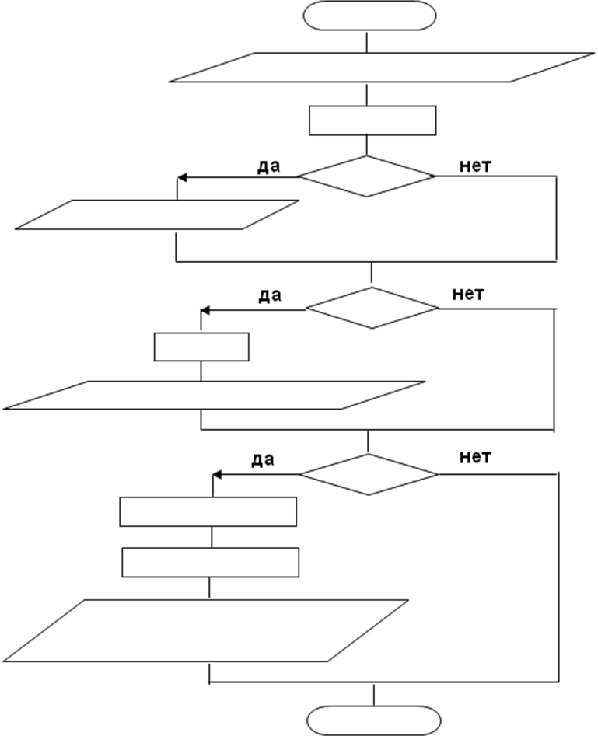

Приложение 3
Практическая работа(вариант 1)
- Составить и набрать программу КВУР на компьютере.
- Решить следующие квадратные уравнения и показать учителю их решения:
Квадратные уравнения | Решения
- 3x²-10x+1=0
- 0,5x²+2x-4=0
- 2x²+3x+8=0

Практическая работа(вариант 2)
- Составить и набрать программу КВУР на компьютере.
- Решить следующие квадратные уравнения и показать учителю их решения:
Квадратные уравнения | Решения
- x² +6x+5=0
- 5x²+14x-3=0
- 0,7x²-1,3x-0,2=0

Практическая работа(вариант 3)
- Составить и набрать программу КВУР на компьютере.
- Решить следующие квадратные уравнения и показать учителю их решения:
Квадратные уравнения | Решения
- 4x² +x-6=0
- 1,5x² -0,6x-4,8=0
- -2x² +4x-8=0

Практическая работа(вариант 4)
- Составить и набрать программу КВУР на компьютере.
- Решить следующие квадратные уравнения и показать учителю их решения:
Квадратные уравнения | Решения
- 9x² +4x-7=0
- x² -6x+9=0
- 6,25x² +5x+1=0

